Bugün projeye import edilen tablonun sorunu düzeltilmiştir. Şekil 23’de görüleceği üzere örnek olarak kullanılan json uzantılı dosya içerisine örnek tablo verileri girilmiştir.

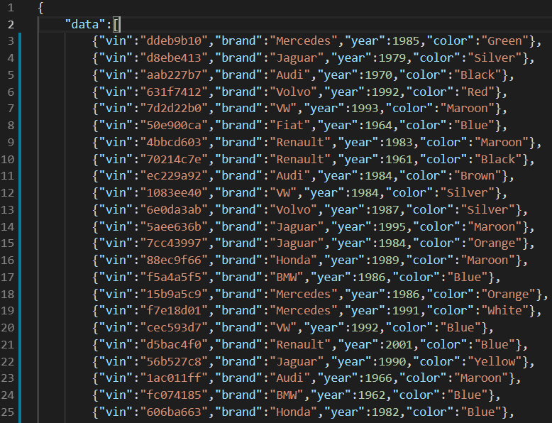

*Şekil 23: .json file*

Şekil 24 üstünde ise bir service dosyası oluşturularak json dosyasında bulunan veriler ilgili Typescript sınıfına gönderilmektedir. Burada get methodu arasına <{data:Car[]}> kullanılarak data’nın tipi belirtilir.

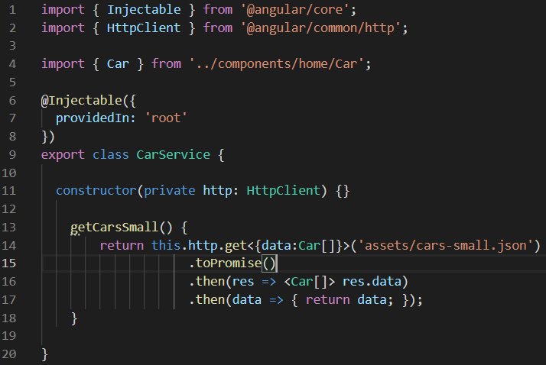

*Şekil 24: Http Service File*

Gerekli düzenlemeler yapıldıktan sonra npm install @angular/cdk –save komutu ile gerekli modüller indirildi. Bu modül p-table, p-paginator ve p-dropdown kullanımı için gereklidir.